2014-2015高三期末综合训练-2生物试题 2014-1-22
1．2013年春季，我国很多地区爆发了甲型H1N1流感，与前两年欧洲地区的疯牛病和口蹄疫一样，引起世界性的肉类食品进出口贸易恐慌，国内鸡、鸭、鹅等禽类被大量扑杀。下列关于甲型H1N1流感的免疫学的看法，正确的是
A．人体可通过效应B细胞和记忆B细胞大量分泌抗体抵抗病原体
B．预防接种甲型H1N1流感疫苗的最佳时间应该是发病时
C．接种甲型H1N1流感疫苗的机体通过产生的特异性抗体就能消灰体内所有的病毒
D．接种甲型H1N1流感疫苗一定时间后再次接受相应抗原刺激时，机体会产生更强的免疫保护
2．下列关于人体生命活动调节的叙述，正确的是
A．激素随体液到达靶细胞，直接参与靶细胞内多种生命活动
B．大面积烧伤易发生感染的原因是非特异性免疫能力降低
C．病毒侵入机体后，体内的吞噬细胞、T细胞和浆细胞都具有识别功能
D．脑干内有呼吸中枢、语言中枢等重要的生命活动中枢
3.在一定浓度的CO₂和适当的温度条件下,测定A植物和B植物在不同光照条件下的光合速率,结果如表所示。据表中数据推测:当光照强度为3 klx时,A植物与B植物固定的CO₂量的差值为( )
 | 光合速率与呼吸速率相等时光照强度/klx | 光饱和点时光照强度/klx | 光饱和点时  CO₂吸收量  [mg/(100 cm²  叶·h)] | 黑暗条件下CO₂  释放量[mg/(100 cm²  叶·h)]
A植物 | 1 | 3 | 20 | 6
B植物 | 3 | 9 | 30 | 15
注:当光照强度达到某一点后,再增大光照强度,光合强度不增加,这一点的光照强度称为光饱和点。
A.11 B.2 C.9 D.20
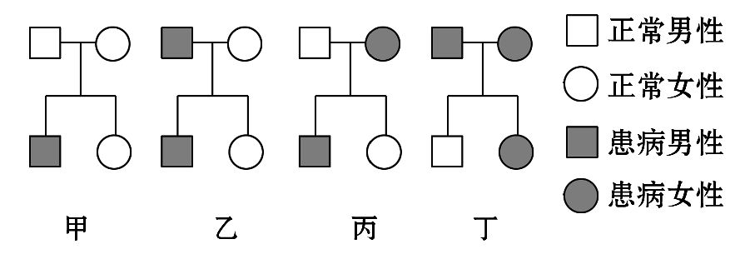
4.某人群中某常染色体显性遗传病的发病率为19%，一对夫妇中妻子患病，丈夫正常，他们所生的子女患该病的概率是 ( )
A.10/19 B.9/19 C.1/19 D.1/2
5如图的4个家系，带阴影的为遗传病患者，白色表现正常。下列叙述不正确的是 ( )
A.可能是色盲遗传的家系是甲、乙、丙、丁
B.肯定不是抗维生素D佝偻病(伴X染色体显性遗传病)遗传的家系是甲、乙
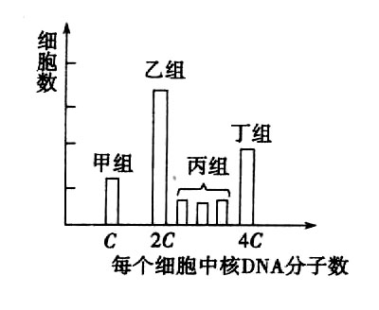
C.家系甲中，这对夫妇再生一患病孩子的几率为1/4
D.家系丙中，女儿不一定是杂合子
6．右图为果蝇精巢中细胞在某一时期的分类统计结果。下列分析正确的是
A．甲组细胞的形态大小都相同，全部为次级精母细胞
B．发生同源染色体分离过程的细胞只存在于丁组
C．乙组的细胞中可能含有1个、2个或4个染色体组
D．丙组细胞中正在进行染色体数目加倍的过程
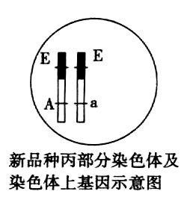
7已知水稻的抗旱性(A)和多颗粒(B)属显性，各由一对等位基因控制且独立遗传。现有抗旱、多颗粒植株若干，对其进行测交，子代的性状分离比为抗旱多颗粒：抗旱少颗粒：敏旱多颗粒：敏旱少颗粒=2：2：1：1，若这些亲代植株相互授粉，后代性状分离比为
A．24：8：3：1 B．9：3：3：1
C．15：5：3：1 D．25：15：15：9
8．将纯种的某二倍体小麦品种甲(AA)与近缘山羊草品种乙(EE)杂交后，经多代选育出如图所示的新品种小麦丙(图中的同源染色体，黑色部分是来自山羊草品种乙的染色体片段，小麦品种甲没有此片段)。下列相关叙述错误的是
A．杂交选育过程中一定发生过染色体结构上的变异B．杂交选育过程中一定发生过DNA上碱基对的替换
C．丙品种的产生为生物的进化提供了原材料 D．丙品种自交后代中有1／2个体能够稳定遗传
9．果蝇的灰身对黑身为显性，由2号染色体上基因控制。现有一群灰身果蝇(各基因型雌雄比例均等)，自由交配后，F₁中黑身果蝇占16％，则该群灰身果蝇中杂合子占
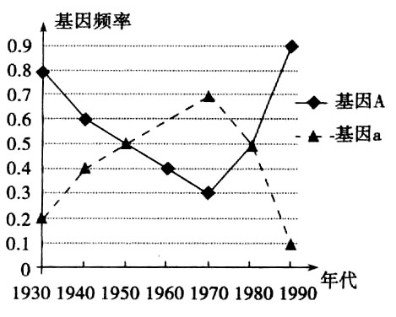
A．1／2 B．2／3 C．48％ D．80％
10．如图是某物种迁入新环境后一对等位基因的基因频率变化情况，分析这些数据能得出的结论是
A．1950～1980年问该种群始终没有发生进化
B．1990年该生物已经进化成了两个物种
C．1960年该种群Aa基因型的频率为48％
D．变异的有利还是有害取决于生物生存的环境
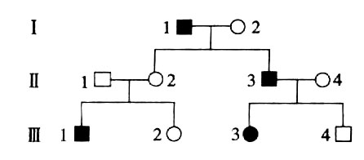
11．山羊性别决定方式为XY型。下面的系谱图表示了山羊某种性状的遗传，图中深色表示该种性状的表现者。已知该性状受一对等位基因控制，Ⅱ—1不携带该性状的基因。据图分析不正确的是
A．据系谱图推测，该性状为隐性性状
B．控制该性状的基因一定位于X染色体上
C．I—2、Ⅱ—2、Ⅱ—4、III—2一定是杂合子
D．若III—2和III—4交配，后代中表现该性状的概率为1／8
12．甜瓜的长蔓与短蔓为一对相对性状(由两对独立遗传的基因控制)，下表是甲、乙、丙三个不同纯合品系的甜瓜杂交组合实验：（ ）
亲本组合 | F₁ | F₂(F₁自交后代),科,网]
亲本组合 | 表现型及比例 | 表现型及比例
①短蔓甲×长蔓 | 全为长蔓 | 长蔓：短蔓=3∶1
②短蔓乙×长蔓 | 全为长蔓 | 长蔓：短蔓=3∶1
③短蔓丙×短蔓甲 | 全为短蔓 | 全为短蔓
④短蔓丙×长蔓 | 全为长蔓 | 长蔓：短蔓=9∶7
根据杂交实验结果判断，若短蔓甲×短蔓乙，则F。自交后代的表现型及比例为
A．全为长蔓 B．全为短蔓 C．长蔓：短蔓=3∶1 D．长蔓：短蔓=9∶7
13．右图为某单基因遗传病的家系图，据图可以做出的判断是（ ）
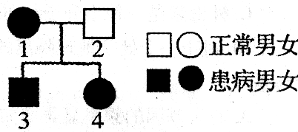
A．母亲肯定是纯合子，子女是杂合子
B．这种遗传病女性发病率高于男性
C．该病不可能是X染色体上的隐性遗传
D．子女中的致病基因不可能来自父亲
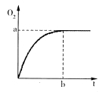
14．图表示在在25℃、pH=7条件下，向2ml的H₂ O₂溶液中加入两滴肝脏研磨液，H₂O₂分解产生O₂量随时间的变化。若该酶促反应过程中改变某一条件，以下分析正确的是（ ）
A．以Fe³⁺替代肝脏研磨液，a值减少，b值增大
B．滴加4滴肝脏研磨液，a值不变，b值增大
C．温度为37℃时，a值不变，b值减少
D．H₂O₂量增加为4ml时，a值增大，b值减少
15将全部DNA分子双链经³²P标记的雄性动物细胞(染色体数为2N)置于不含³²P的培养基中培养。经过连续两次细胞分裂后产生4个子细胞，检测子细胞中的情况。下列推断正确的是（ ）
A．若进行有丝分裂，则含³²P染色体的子细胞比例一定为
B．若进行减数分裂，则含³²P染色体的子细胞比例一定为1
C．若子细胞中的染色体都含³²P，则一定进行有丝分裂
D．若子细胞中的染色体不都含³²P，则一定进行减数分裂
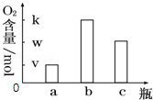
16．现有一个人为组合在一起的某动物群体，有一对等位基因A-a，体细胞中含有两个A、一个A和不含A的个体分别对应一种表现型，基因型、表现型及所占比例见下表。如果雌雄个体均处于生殖期，让它们随机交配一次并且每个雌性亲本产生后代数相同，则下列对F1的描述正确的是 （ ）
基因型 | XAXA | XAXa | XaY
表现型 | 红眼 | 粉红眼 | 白眼
所占比例
A．正常情况下，F₁雌性个体和雄性个体中均有三种表现型
B．正常情况下，F₁中含有A基因的个体：含有a基因的个体=6:5
C．正常情况下，F₁中白眼雌性个体出现的概率为××=
D．正常情况下，F₁中A基因的频率等于亲本中A基因的频率
17某同学研究甲湖泊中某深度生物的光合作用和需氧呼吸强度．具体操作如下：取三个相同的透明玻璃瓶a、b、c，将a先包以黑胶布，再包以铅箔．用a、b、c三个瓶分别从待测深度的水体取水样，测定瓶中水体的氧含量．将a瓶、b瓶密封再沉入待测深度的水体，经24小时后取出，测两瓶中氧含量，结果如图所示．则24小时内待测深度水体中生物光合作用和需氧呼吸的情况是（ ）
 | A． | 24小时内待测深度水体中生物需氧呼吸消耗的氧气量是v mol/瓶
 | B． | 24小时内待测深度水体中生物光合作用产生的氧气量是k mol/瓶
 | C． | 24小时内待测深度水体中生物需氧呼吸消耗的氧气量是（k﹣v） mol/瓶
 | D． | 24小时内待测深度水体中生物光合作用产生的氧气量是（k﹣v） mol/瓶
18图中甲、乙分别表示某种生物细胞分裂过程中某一时期的模式图，丙表示细胞分裂过程中不同时期每条染色体上DNA分子数目的变化，丁表示细胞分裂过程中不同时期染色体和核DNA数量的关系．下列有关叙述不正确的是（ ）
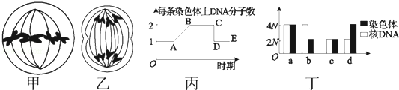
 | A． | 图甲所示细胞中共有4条染色体，8个DNA分子，在该细胞分裂过程中可以形成2个四分体
 | B． | 完成图丙中C→D段变化的细胞所处的时期一定不是M₁后期，乙图处于丙图中的D→E段
 | C． | 图丁中如果发生从a→c的变化，则一定是有丝分裂或减数第二次分裂末期
 | D． | 图丁中a可对应图丙中的D→E段；图丁中d是不可能存在的
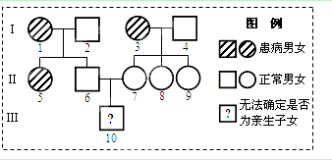
19．某单基因遗传病在某地区的发病率为1%，右图为该遗传病的一个家系，I－3为纯合子，I－1、II－6和II－7因故已不能提取相应的遗传物质。则下列判断正确的是
A．此遗传病为伴X染色体隐性遗传病
B．该家系中此遗传病的正常基因频率为90%
C．II－8与该地区一个表现型正常的男性结婚后，所生男孩患该病的几率是1/22
D．通过比较III－10与Ⅰ－3或Ⅱ－5的线粒体DNA序列可判断他与该家系的血缘关系
20．下列对图中有关的生物学意义描述正确的是
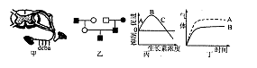
A．若切断甲图中的c点，则刺激b点后，a点会兴奋。，肌肉会收缩
B．乙图中该遗传病一定是常染色体显性遗传病
C．丙图中，对向光弯曲的植物而言，若茎背光侧为B对应的生长素浓度，则茎向光侧不可能为C对应的浓度
D．丁图中若B曲线表示5片新鲜土豆片放人等量过氧化氢溶液中的气体变化，则A曲线表示
8片新鲜土豆片放人等量过氧化氢溶液中的气体变化
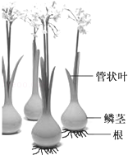
21紫色洋葱是生物学中常用的实验材料．它的叶分为两种：管状叶伸展于空中，进行光合作用；鳞片叶层层包裹形成鳞茎，富含营养物质．下面以洋葱为材料进行如下实验，请据图回答：
（1）若观察DNA和RNA在细胞中的分布，常用的理想材料为 ，该材料优于其他部位的原因是 ．
（2）在“观察DNA和RNA在细胞中的分布”和“观察细胞的有丝分裂”两个实验中，都用到了盐酸，它在两个实验中的作用 （相同、不同）．
（3）若分离绿叶中的色素，所用的实验材料是 ．分离提取到的色素使用的方法是 ．
22下图甲是人体稳态调节的部分示意图，图乙是睾丸酮(雄性激素)的调节机制示意图。请据图回答下列问题：
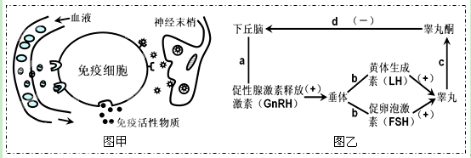
(1)由图甲可知，在机体稳态调节过程中，细胞间可通过 等信息分子进行信息交流。当T细胞活性下降时，会引起机体生成抗体的能力降低，其主要原因是： 。
(2)GnRH与睾丸酮在化学本质上的差异是：
。图乙中abcd过程体现了雄性激素分泌的 调节机制。
(3)研究表明吸食毒品会影响人体性腺功能。有研究者对某戒毒所的吸毒者进行了相关激素的检测，并与健康人作了比较，检测结果均值如下表：
组别 | 平均年龄 | 吸毒史 | 吸毒量 | LH(mlu/mL) | FSH(mlu/mL) | 睾丸酮(mlu/mL)
吸毒者 | 23岁 | 4年 | 1.4g/d | 1.45 | 2.87 | 4.09
健康人 | 23岁 | — | — | 4.66 | 6.6 | 6.69
据表可知，吸毒者会减弱的过程是图乙中的 (请填图中字母)。为了确定吸毒者睾丸酮水平低的原因是睾丸受损，还是LH和FSH减少引起的，可将其体内LH和FSH ，一段时间后测定其睾丸酮含量，与健康者比较即可确定原因。
(4)环境激素是指由于人类的生产和生活活动而排放到周围环境中的某些化学物质。研究表明环境激素可沿着 传递进入人体，被靶细胞接受后干扰精子生成，从而使人的生育能力降低。有的环境激素可使精子DNA分子发生断裂和DNA片段丢失，使得精子出现 ，造成精子畸形率升高。
23某二倍体植物有多对容易区分的相对性状，其中部分性状受相关基因控制的情况如下表。回答下列问题：
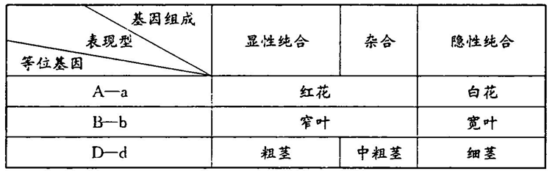
(1)基因是有＿＿＿＿＿＿＿＿＿＿＿的DNA片段，其遗传信息蕴藏在＿＿＿＿＿之中。基罔控制性状的方式之一是通过控制酶的合成来控制＿＿＿＿＿过程，进而控制生物体的性状。
(2)若表中三对等位基因分别位于三对常染色体上，则基因型为AaBhDd与aabbdd的两植株杂交，子代中窄叶植株占的比例为＿＿＿，子代中红花窄叶细茎植株占的比例为＿＿＿。
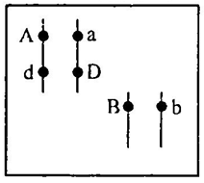
(3)若某植株体细胞的三对基因在染色体上的分布如右图所示。如果该植株形成配子时，部分四分体中相邻的两条非姐妹染色单体之问，基因D与d所在片段发生过交叉互换，则该植株可形成＿＿＿种基因型的配子；如果该植株形成配子时没有发生交叉互换，则该植株自交产生的红花窄叶子代中纯合子占的比例为＿＿＿＿＿。
(4)已知用电离辐射处理该植物的幼苗，能使A、a基因所在的染色体片段从原染色体随机断裂，然后随机结合在B、b所在染色体的末端，形成末端易位，但仅有一条染色体发生这种易位的植株高度不育。现将一基用型如上图所示的植株在幼苗时期用电离辐射处理，欲判定该植株是否发生易位及易位的类型，可通过观察该植株自交后代的表现型进行判晰。（注：仅研究花色和叶形两对性状，不考虑交叉互换）
①若出现＿＿＿＿＿种表现型的子代，则该植株没有发生染色体易位；
②若＿＿＿＿＿＿＿＿＿＿，则该植株仅有一条染色体发生末端易位；
③若子代表现型及比例为＿＿＿＿＿＿＿＿＿＿＿＿＿＿，则A、a所在染色体片段均发生了易位，且A基因连在b基因所在的染色体上，a基因连在B基因所在的染色体上。
24玉米是一种雌雄同株的二倍体（2n=20）植物，玉米籽粒的颜色与细胞中的色素有关，当细胞中含有甲物质时呈紫色，含有乙物质时呈红色，无甲和乙时呈白色。与这些色素合成有关的部分酶和基因情况如下表所示（注：显性基因对隐性基因完全显性，并且在形成配子过程中不发生交叉互换），请回答问题：
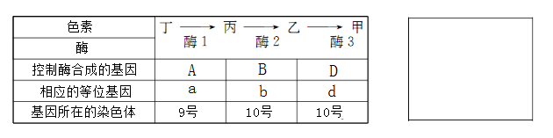
（1）现有纯合红色玉米粒，请在右上图框中画出三对基因在染色体上可能的位置关系。（注：方框内只要画出与上述基因相关的染色体，用竖线表示染色体，黑点表示基因的位点，并标上相应的基因）。
（2）若红色的籽粒长成的某一玉米植株自交，所结籽粒的性状分离比为紫：红：白= 0:3:1，
则该植株的基因型为 。
（3）若某一基因型为AaBbDd的玉米植株自交，所结籽粒的性状及分离比为
或 。
（4）在玉米DNA中有PEPC基因（下图为该基因结构示意图，由能够编码氨基酸序列——外显子（J、L、N区段）和不编码氨基酸序列——内含子（K、M区段）间隔而构成），其编码的PEPC酶能增加气孔导度,从而增强光合速率。
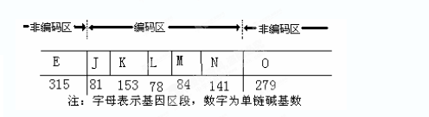
① 若该基因一条单链中（G+T）/（A+C）=2/3，则其互补链中（G+T）/（A+C）= 。
② 若PEPC基因的一个碱基对被替换，使PEPC酶的第50位氨基酸由谷氨酸变成缬氨酸，则该基因突变发生的区段是 （填字母）。
③ 利用基因工程工具 将PEPC基因从玉米DNA中分离出来，则玉米的该DNA上会多出现 个游离的磷酸基团。
25血糖的平衡对于保证机体各种组织和器官的能量供应具有重要的意义，胰岛素是维持血糖平衡的重要激素。下图表示胰岛素分泌的调节过程及胰岛素作用机理。据图分析回答：
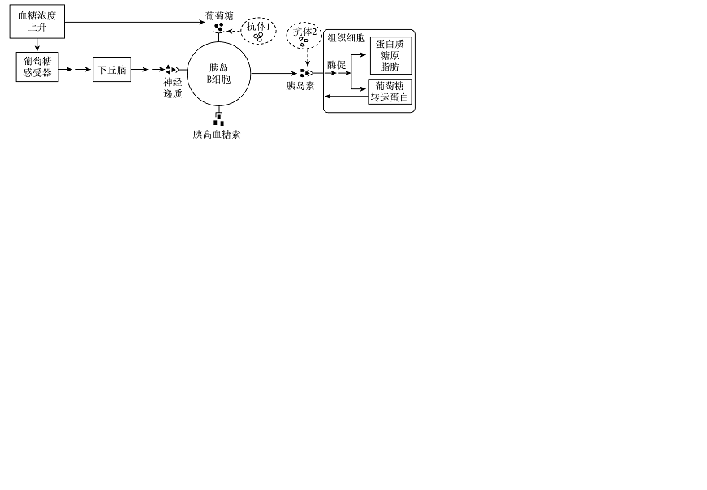

（1）当血糖浓度上升时，葡萄糖感受器接受刺激产生兴奋，兴奋经传导和传递，最终导致传出神经末梢释放 ____ ，与胰岛B细胞膜上相应的受体结合，引起胰岛素分泌增多；由图分析，胰岛B细胞分泌胰岛素还受到 ________________ 的影响。以上说明胰岛素分泌的调节方式包括 __ 调节。
（2）糖尿病病因之一是患者血液中存在异常抗体（图中抗体1、抗体2），因其中抗体__ __引起的糖尿病可以通过注射胰岛素来治疗，这种抗体的致病原因是由于此种抗体与
_________________ 结合，导致胰岛B细胞对葡萄糖浓度上升的敏感度降低，引起胰岛素分泌量减少，血糖浓度升高。从免疫学的角度分析，这两种异常抗体引起的糖尿病都属于
病。
（3）根据以上理论，推测糖尿病的产生原因除了可能是胰岛素合成过程（环节）有问题或者胰岛素作用的靶细胞受体的问题外，还有可能的原因是_____ ___。(2分)
26图1表示某绿色植物叶肉细胞中进行的两个相关的生理过程，其中a、b、c表示物质，甲和乙分别表示某种细胞器；图2表示在不同温度下，测定该植物叶片1cm²重量(mg)变化情况（均考虑为有机物的重量变化）的操作流程及结果，据图分析回答问题：
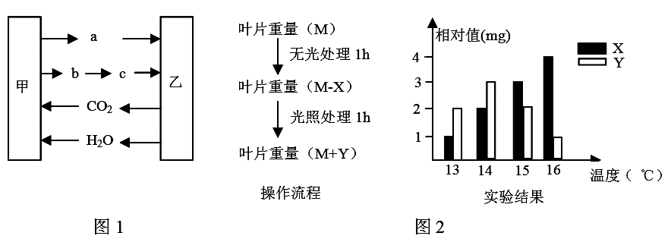
（1）从图1分析，如果物质a为O₂，它在细胞器甲的 （场所）产生，物质c是一种含3个碳原子的化合物，它最可能是 。
（2）从图2分析可知，该植物的呼吸速率可表示为 （mg/ cm²·h）（用图中字母表示），实际光合速率可表示为 （mg/ cm²·h）（用图中字母表示）。
（3）从图2分析，恒定在上述 ℃温度下，维持12小时光照，l2小时黑暗，该植物叶片1cm²增重最多，增重了 mg。
31．（12分）妊娠期糖尿病对母亲和胎儿的巨大危害已引起人们的高度重视，其预防、诊断及治疗已成为当今研究的热点。请分析以下材料并回答问题：
材料一：“性激素结合球蛋白”(SHBG)是由肝脏合成并分泌的一种糖蛋白，能特异性结合并转运性激素。
材料二：胰岛素抵抗是指胰岛素含量正常而靶器官对其敏感性低于正常的一种状态，这是妊娠期一种正常的生理性抵抗。此现象随孕周增加而加重，为代偿下降的胰岛素敏感性，其分泌量也相应增加（用“”表示）。尽管所有孕妇在妊娠期都有上述调节过程，但少数人却发生胰岛B细胞分泌功能衰竭而使血糖升高，导致妊娠期糖尿病发生。
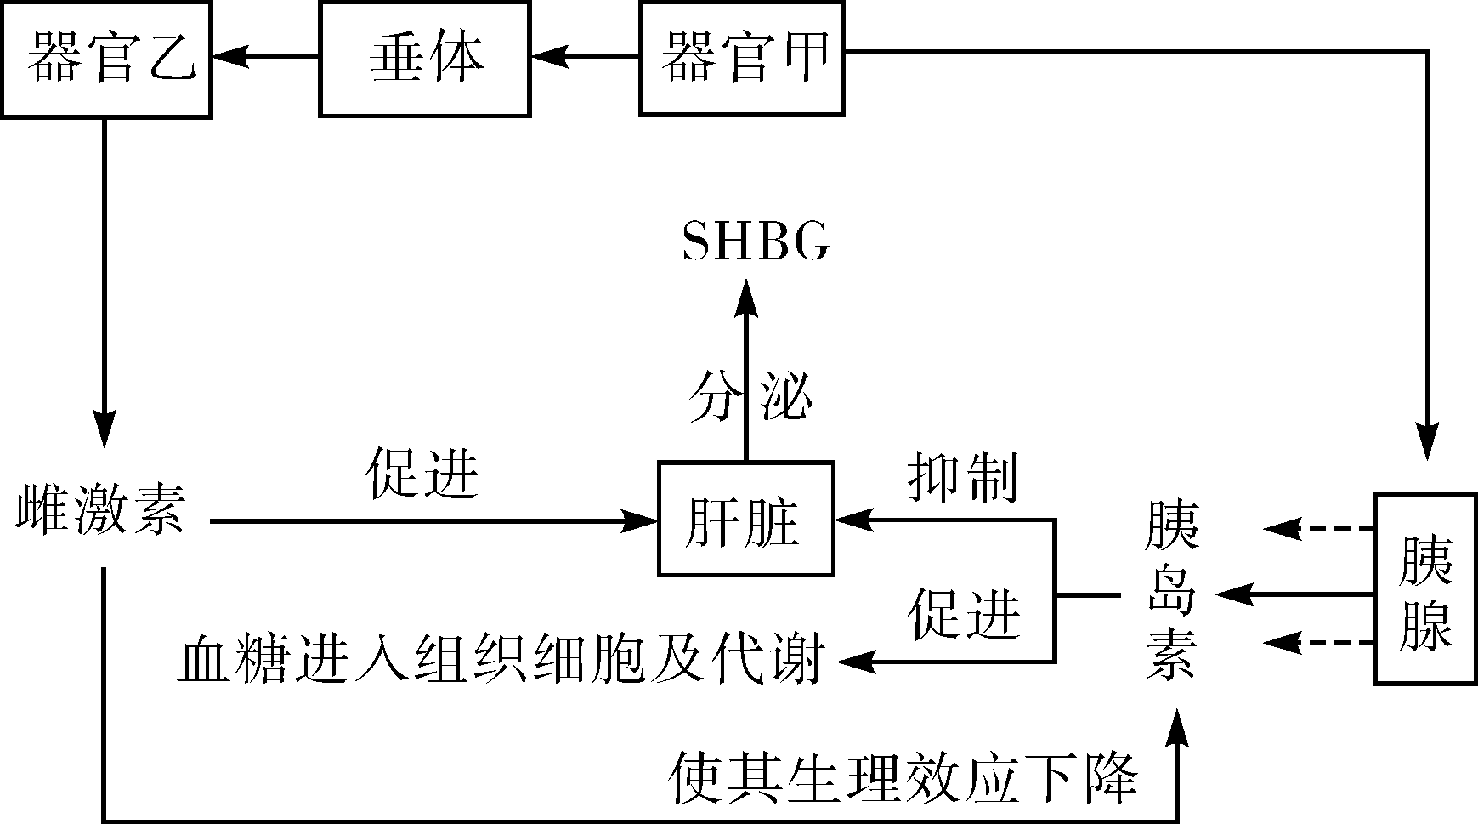
（1）细胞中合成性激素的细胞器是 ；参与肝细胞合成SHBG过程的RNA有 。
（2）器官甲是 ；“器官甲→胰腺→血糖”过程的调节方式为 。
（3）SHBG的分泌过程中，雌激素与胰岛素表现为 作用。
（4）雌激素水平升高使胰岛素靶器官对胰岛素敏感性下降，表现为组织细胞吸收利用葡萄糖的量_____（增加、减少），对肝脏中糖原分解为葡萄糖的抑制 （增强、减弱）。
（5）正常的生理性胰岛素抵抗有利于胎儿在发育中利用 。
27现有3种(2、7、10号)三体水稻，即第2、7、10号同源染色体分别多出一条。三体水稻减数分裂一般产生两类配子，一类是n＋1型，即配子含有两条该同源染色体；一类是n型，即配子含有一条该同源染色体。n＋1型配子若为卵细胞可正常参与受精作用产生子代，若为花粉则不能参与受精作用。已知水稻抗病(B)对感病(b)为显性。现以纯合抗病普通水稻(BB)为父本，分别与上述3种三体且感病的水稻(母本)杂交，从F₁中选出三体植株作为父本，分别与感病普通水稻(bb)进行杂交，得出的F₂和表现型及数目如下表。请分析回答下列问题：

三体感病母本 |  | 2号 | 7号 | 10号
F₂ | 抗病 | 221 | 187 | 131
F₂ | 感病 | 219 | 190 | 268
（1）若等位基因(B、b)位于三体染色体上，则三体亲本的基因型是bbb，F₁三体的基因型为________，其产生的花粉种类及比例为：B∶b∶Bb∶bb＝1∶2∶2∶1，F₂的表现型及比例为________ 。
（2）若等位基因(B、b)不位于三体染色体上，则亲本三体的基因型为________，F₂的表现型及比例为____________。
（3）实验结果表明等位基因(B、b)位于________号染色体上。
28.（16分）埃博拉病毒是一种单链RNA病毒，具有极强的感染性。人体感染后会出现恶心、呕吐、发热等症状。下图是埃博拉病毒入侵后人体启动的体液免疫和细胞免疫的途径，据图回答下列问题。
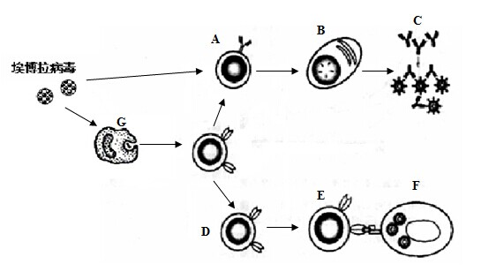
（1）图中B、E的名称分别是 、 。与A细胞相比，B细胞内显著增多的具膜细胞器有 。E与F结合体现了细胞膜的 功能。
（2）人体感染埃博拉病毒后，体温维持在39℃，此时人体产热量和散热量的关系是 ，其中与产热直接相关的激素有 （写出两种）。此外，人体还会出现心率加快的临床症状，调节此过程的中枢位于 上。
（3）某男子感染了埃博拉病毒痊愈后，他还是有可能再次感染埃博拉病毒而患病，其原因：①从埃博拉病毒的角度分析， ；②从该男子自身免疫力的角度分析， 。
（二）选考题：
29.【生物—选修1：生物技术实践】(15分)
微生物强化采油（MEOR）是利用某些微生物能降解石油，增大石油的乳化度，降低石油粘度的原理，通过向油井中注入含微生物的水来提高采油率的新技术。以下是人们筛选、纯化和扩大培养该类微生物的实验操作。请回答下列问题：
（1）土壤是微生物的大本营，该类微生物应取自__________________的土壤。
（2）为筛选和纯化该类微生物，从功能上分，应选用____培养基，此培养基中添加________作为微生物生长的唯一碳源。培养基灭菌采用的最适方法是________法。常用的接种方法是____________和__________________。
（3）接种后需密封培养，由此推测该类微生物的代谢类型是__________，培养一段时间后在培养基上形成降油圈，此时选取________________就可获得高效菌株。
30利用微生物分解淀粉生产糖浆具有广阔的应用前景。某研究所为了从长期种植马铃薯的土壤中分离出能够高效分解淀粉的细菌，进行了如下实验。请进一步完善实验内容并回答相关问题：
（1）实验步骤：
①配制以 为碳源的固体培养基，为了使培养基凝固成固体，应该向培养基中加入的物质是 。
②将土壤样品接种到已灭菌的培养基上，在恒温培养箱中培养一段时间后，培养基上会出现 和透明圈。
③将接种针用 法灭菌后，从②中的培养基上挑取一定量细菌，接种至 （填“固体”、“半固体”或“液体”）培养基，在恒温摇床上培养24h，使细菌大量繁殖。
④取与①培养基中相同的成分及配比，并加入少量碘液，使制作的培养基呈蓝紫色，灭菌并调节pH，用 法将③过程所获得大量繁殖的细菌接种到该培养基上。
⑤培养一段时间后，观察菌落周围培养基的颜色变化及其范围的大小，周围出现 的菌落即为初选菌落，经进一步分离、纯化后即可达到实验目的。
（2）上述实验步骤中，倒平板和接种的操作都应在超净台上的 附近进行。
（3）上述实验步骤中，从用途看，①所用培养基属于 培养基，④和⑤所用培养基属于 培养基。
31柠檬油是植物芳香油中的一种，它是一种广谱性的杀虫剂，它可杀死蚊子、苍蝇、蟑螂和臭虫等传染疾病的害虫，以及危害粮食、蔬菜的常见害虫，包括幼虫、蛹等，被称为一种绿色杀虫剂。必经步骤为如下图。请根据实验流程图回答下列问题：
A
(1)新鲜的橘皮中含有大量的________________和水分，如果直接压榨，出油率较低。
(2)压榨是个机械加压过程，要求是既要将原料压紧，防止原料滑脱，又要将 挤压出来。
(3)A是 ，目的是破坏细胞结构，分解果胶，防止压榨时果皮滑脱，提高 。B过程一般加入相当于柠檬果皮质量0.25%的小苏打和5%的硫酸钠，其目的是使柠檬油易与水分离，并调节pH至_________。
(4)C过程为用 过滤，目的是除去固体物和残渣。
(5)柠檬油是食品、化妆品和香水配料的优质原料，具有很高的经济价值，提取柠檬油不采取水中蒸馏的原因是:水中蒸馏会导致 的问题。柠檬果皮精油的提取适宜采用 法。

2014-2015高三期末综合训练-2生物试题答案
1-10 DBAAD BABDD 11-20 CDCCB BDACC
21(1)鳞片叶内表皮 无色 ．（2）不同（3）管状叶（纸）层析法 ．
22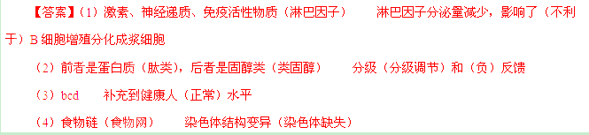
23(1)遗传效应 4种碱基的排列顺序 代谢(2)1/2 1/8(3)8 1/9（2分）(4)①4（2分） ②没有子代产生（2分）③红花宽叶：红花窄叶：白花窄叶一1:2:1（2分）
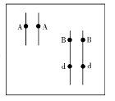
24. （1）如右图（2分）
（2）AaBBdd或AABbdd（2分）（3）紫色：红色：白色=6:3:7
紫色：白色=9:7 （4）① 3/2 （1分） ② L （1分）
③ 限制酶 （1分） 4（1分）
25（1）神经递质 血糖浓度或胰高血糖素含量 神经和体液
（2）1 胰岛B细胞膜上的葡萄糖受体 自身免疫
（3）胰岛素合成后囊泡运输出现障碍（2分）
26（1）（叶绿体）基粒（或类囊体） 丙酮酸 （2）X Y+2X （3）14 36
31 （1）内质网； mRNA、tRNA、rRNA（答不全不得分）
（2）下丘脑； 神经调节，体液调节 （3）拮抗（2分） （4）减少（2分）；减弱（2分） （5）葡萄糖（或答：“血糖”）（2分）
27. (1)Bbb 抗病∶感病＝1∶2 (2)bb 抗病∶感病＝1∶1 (3)10
28（1）浆细胞（1分）； 效应T细胞（1分）； 内质网、高尔基体； 进行细胞间的信息交流（2）产热量等于散热量； 肾上腺素、甲状腺激素； 脑干
（3）①埃博拉病毒为单链RNA病毒，易发生基因突变； ②体内的埃博拉病毒抗体（或记忆细胞）的数量及存活时间有限
29．（1）长期被石油污染（含石油多的）（1分）（2）选择 石油 高压蒸汽灭菌 平板划线法 稀释涂布平板法（3）厌氧型 降油圈大的菌落
30
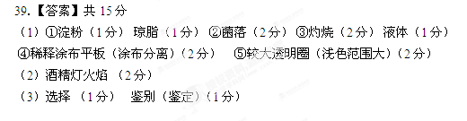
31(1)果蜡、果胶(2)油分(3)石灰水 出油率 7～8(4)普通布袋(5)原料焦糊和有效成分水解 压榨

